第五次课 巧解直线图形面积问题
姓名： 班级：

知识导航
①两个三角形底相等、高相等，那么它们的面积也相等。
②两个三角形的底相等，面积的倍数关系就是高的倍数关系。（反之一样）
③两个三角形的高相等，面积的倍数关系就是底的倍数关系。（反之一样）
④任意一个凸四边形两条对角线连接后形成的四个三角形中，相对的两个面积之积相等。
⑤分数应用题中的“量率”对应也是解决某些图形问题的一种策略。
⑥面积一半的应用。

精典例题
例1：如图所示，正方形ABCD的面积为9平方厘米，正方形EFGH的面积为36平方厘米，边BC落在EH上。已知三角形AGC的面积为6.75平方厘米，求三角形ABE的面积。（2010年川师实验小升初）
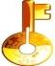
思路点拨
连接EG，可知三角形ACE与三角形ACG等高等底面积相等，三角形ABE的面积等于三角形ACE与三角形ABC的面积之差。
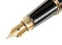
模仿练习
两个完全相同的直角梯形重叠在一起，求阴影部分的面积。（单位：厘米）
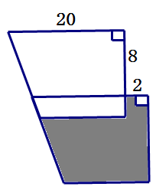
例2：如图，AC、BD两条线段将四边形ABCD分成四个三角形，已知其中三个三角形的面积。那么四边形ABCD的面积是多少？（02年浙江省夏令营试题）
思路点拨
利用蝶形原理可以找到△AOC的面积为：6.5×4÷2=13。那么整个四边形的面积为：2+4+6.5+13=25.5。
O
B
A
D
C
2
6.5
4

模仿练习
如图：ABCD为直角梯形，AD=6cm，DC=10cm，三角形BEC面积为6cm²，求四边形ABCD的面积。（2007年成都外国语学校小语种试题，2012年川师实外小升初）
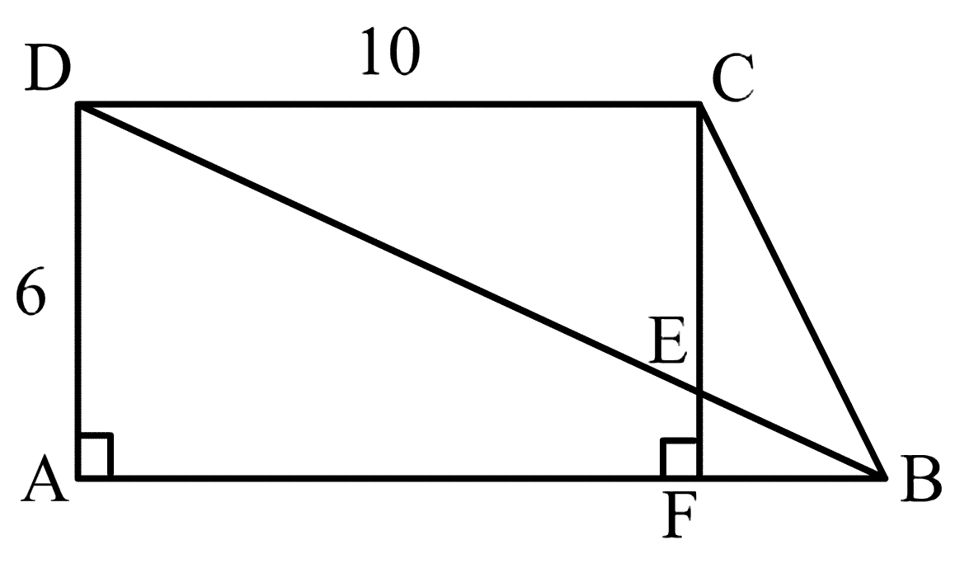
例3：如图三角形ABC中，DC=2BD,CE=3AE，阴影部分△AED的面积是20平方厘米。求三角形ABC的面积。
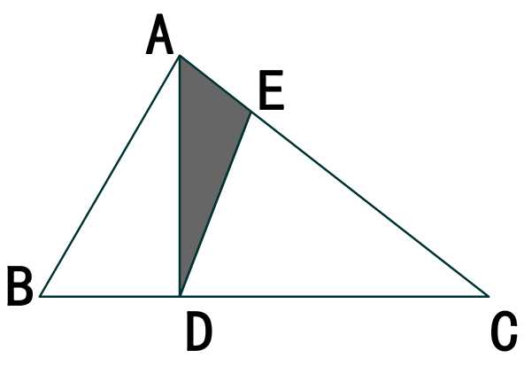
思路点拨
△AED的面积和△DEC的面积之间的倍数关系正好是AE和EC之间的长度的倍数关系（为啥？）。△ADC的面积是20×（1+3）。同理可以找到整个△ABC的面积。
模仿练习
如图：BC=3BE，CF=3AF，已知三角形ABC的面积是8平方厘米。求三角形CEF的面积。
例4：如图，三角形ABC的面积是180平方厘米，D是BC的中点，AD是AE的3倍，EF的长度是BF的3倍，那么，三角形AEF的面积是多少平方厘米？（08年“走向北大杯”竞赛试题）
思路点拨
两个三角形的高相等，面积的倍数关系就是底的倍数关系，可用等分法解题。
模仿练习
在右图中，三角形ABC的面积是180平方厘米，BD=DC，AE=3ED，EF=2FB，求三角形AEF的面积？
A
B

D

C
E
F


学以致用
1.如图，在长方形ABCD中，三角形ABP的面积为20cm²，三角形CDQ的面积为35cm²，求阴影部分的面积。（2008年成外德瑞杯、2010年七中嘉祥择校题）
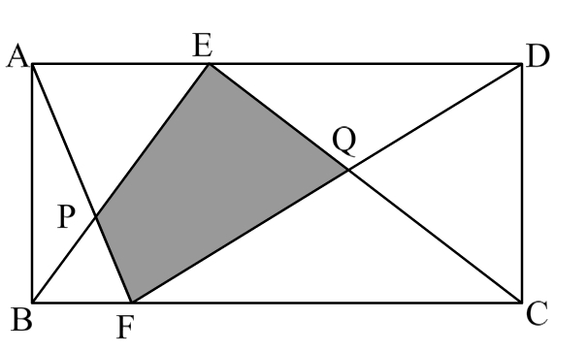

2.等腰三角形ABC的面积比长方形ABDE的面积大2.3dm²， 长方形长是5dm，宽是多少？（2003实外西区择校题）
3.如图，ABCD为直角梯形，AD=6cm,DC=20cm，三角形BEC的面积为20cm²，求直角梯形ABCD的面积？
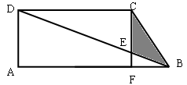

4. 如图,长方形ABCD的面积为2平方厘米，EC=2DE，F是DG的中点，则阴影部分的面积是多少？（2011年实外小升初）
5.如图，已知正方形ABCD和正方形CEFG，且正方形ABCD的边长为10cm，则图中阴影部分（三角形BFD）的面积是多少？（1999年小奥初赛试题）

6.
6.如图：两条线段将边长10cm的正方形分为两个高度相等的直角梯形，S₁、S₂和一个直角三角形，其中两个梯形的面积相差10cm²，那么图中的直角三角形的边长X=（ ）cm。（2011华杯决赛B）
S₁
S₂
x

7. 如图：某公园的外轮廓是四边形，被对角线AC、BD分成四个部分，三角形AOD的面积是1平方千米，三角形BOC的面积是2平方千米，三角形COD的面积是3平方千米，公园陆地的面积为6平方千米，那么人工湖的面积是多少平方千米？（2009年成都七中育才学校网络班招生考试题）
